Poder Judicial
Departamento Financiero Contable
Subproceso de Ingresos
Unidad de Inversiones

Informe de Inversiones con corte al 31 de marzo 2013

Contenido

1 Fondo de Jubilaciones y Pensiones del Poder Judicial 1
1.1 Inversiones 1
1.2 Políticas de Inversión 3
2 Fondo de Emergencias 7
3 Contaduría Judicial 10
4 Ingresos sobre Cuentas Corrientes Judiciales 12
4.1 Cuenta 217979-2 “Ingresos Sobre Cuentas Corrientes Judiciales” 12
4.2 Títulos en Unidades de Desarrollo (TUDES) 13
4.3 Convenio con el Banco de Costa Rica 13
4.4 Convenio con el Banco Nacional de Costa Rica 14
5 Fondo de Socorro Mutuo 15

En el presente informe, después de realizar los análisis pertinentes, se muestra el detalle por cartera de inversión, respecto a las colocaciones dinerarias efectuadas y el rendimiento mensual obtenido, así como algunos aspectos relevantes de las inversiones, con corte al mes de marzo 2013, según el siguiente detalle:

 | Carteras de Inversión
1. | Fondo de Jubilaciones y Pensiones del Poder Judicial
2. | Fondo de Emergencia
3. | Contaduría Judicial
4. | Ingresos Sobre Cuentas Corrientes Judiciales
5. | Fondo de Socorro Mutuo

Fondo de Jubilaciones y Pensiones del Poder Judicial

1.1 Inversiones

Los recursos económicos que son recaudados por este Fondo como parte de sus ingresos y los disponibles que se presenten producto de su actividad, son invertidos según la política de inversión, aprobada por la Corte Plena, en la Sesión No. 14-2008, celebrada el 05 de mayo del 2008, artículo XX, así como las modificaciones a la política de inversión aprobadas en las Sesión No. 11-2009, celebrada el 30 de marzo de 2009, artículo No. XI y la Sesión No. 41-2012, del 26-11-2012, artículo XXI.

De conformidad con lo anterior, en el cuadro que se muestra en seguida, se detalla el valor facial vigente al 31 de marzo 2013, así como el interés ganado de esta cartera, de lo cual es de rescatar que al cierre del periodo anterior obtuvo un rendimiento total del 7.27%.

Las inversiones durante marzo 2013 en colones se han colocado a un rendimiento promedio simple del 7.77%. En consecuencia, a la citada fecha, el Fondo de Jubilaciones y Pensiones del Poder Judicial (FJPPJ) cuenta con inversiones por un monto facial de ¢332,894,574,732.98 y un interés acumulado de ¢2,969,060,673.00, tal como se detalla a continuación.
Cuadro No. 1
Resumen composición portafolio de inversiones Fondo de Jubilaciones y Pensiones del Poder Judicial

Concepto | Marzo 2013 | Interés acumulado
Valor facial | ₡ 332,894,574,732.98
Interés ganado del mes | ₡1,493,048,411.00 | ₡2,969,060,673.00
Rendimiento Nominal | 7.27%
Fuente: Sistema de Inversiones y Balance Comprobación elaborado por el Subproceso Contable.

Al respecto, cabe indicar que en saldos bancarios el citado Fondo, únicamente, mantiene la reserva para pagos varios (erogaciones emergentes), la cual puede alcanzar un máximo de ¢3,000,000.00, siendo que en las cuentas bancarias existen montos cercanos a ¢100,000.00, con la finalidad de obtener mayores réditos sobre los recursos dinerarios.

A continuación se muestra el Gráfico No. 1, el cual contiene la información de las inversiones que están vigentes al 31-03-2013, agrupado por emisor:

Gráfico No. 1
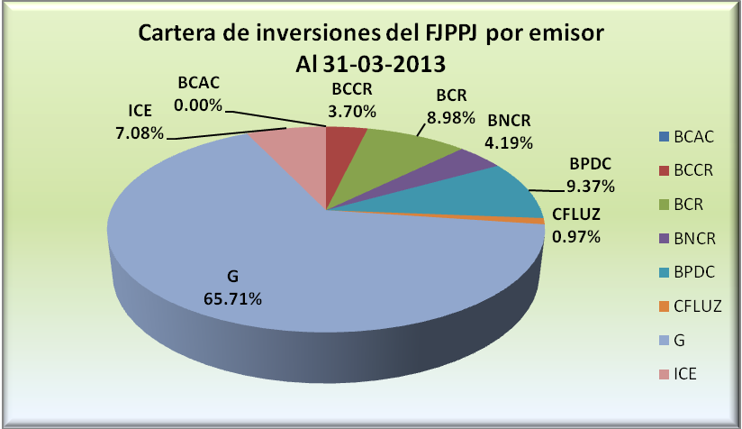
Fuente: Sistema de Inversiones FJPPJ.

1.2 Políticas de Inversión

Mediante acuerdo de la Corte Plena, en la Sesión No. 14-2008, celebrada el 05 de mayo de 2008, artículo No. XX, se aprobaron las políticas de inversión para el Fondo de Jubilaciones y Pensiones del Poder Judicial, las cuales están vigentes en la actualidad y se detallan en seguida:
“Sin objeción de las señoras y señores Magistrados presentes, se dispuso: 1.- Tomar nota de las manifestaciones de las señoras Magistradas y señores Magistrados que hicieron uso de la palabra y del Director Ejecutivo, Alfredo Jones León. 2) Aprobar la propuesta de la política de inversión antes transcrita y que plantea la Dirección Ejecutiva, exceptuando la posibilidad de invertir en bancos privados y en el mercado internacional, lo que expresamente no se aprueba. 3) Tomar nota que se han realizado inversiones en el Banco Popular y de Desarrollo Comunal, por ofrecer mejores réditos que el resto de bancos estatales y que así debe actuar la Dirección Ejecutiva cuando se presenten circunstancias similares. 4) Que de los recursos del Fondo de Jubilaciones y Pensiones del Poder Judicial, se mantengan invertidos hasta un 60% en los títulos denominados TUDES. De requerirse superar ese porcentaje, la Dirección presentará a esta Corte la propuesta respectiva. 5) Los aspectos no contemplados en las políticas de inversión aprobadas, serán determinadas por la Corte Plena a propuesta de la Dirección Ejecutiva.”
Al respecto dichas políticas de inversión mantienen la siguiente estructura :
Apartado 4.1 “Límites de inversión en valores de emisores nacionales e internacionales”
“4.1.1 Aspectos de aplicación general
- Los plazos de las inversiones, responderán a las necesidades de rentabilidad, liquidez, diversificación, calce de plazos, condiciones de mercado y oportunidad.
- Con el objetivo de desconcentrar la moneda de inversión, un porcentaje de la cartera de inversiones del fondo de jubilaciones y pensiones se podrá invertir en una moneda extranjera fuerte, preferiblemente dólar estadounidense o euros.
- Las transacciones bursátiles en el ámbito nacional e internacional que realice el Fondo de Jubilaciones y Pensiones del Poder Judicial, se realizarán con base en los contratos establecidos con los diferentes Intermediarios Bursátiles y Custodios de Valores.
- Los títulos valores deben ser de oferta pública en Costa Rica y estar inscritos en el Registro Nacional de Valores e Intermediarios.
- Se podrá realizar inversiones de recursos económicos en el mercado primario o secundario, siempre y cuando sean títulos valores de oferta pública en Costa Rica y estar inscritos en el Registro Nacional de Valores e Intermediarios.
- Las operaciones que se realicen para la compra y venta podrán realizarse conforme a los medios de pago autorizados por la Bolsa Nacional de Valores o el Emisor que con el cual se transe la inversión (sea al contado o a plazo).
- Se autoriza la colocación en inversiones de corto plazo del Banco Central de Costa Rica y operaciones con pacto de recompra y reporto con instrumentos subyacentes del Gobierno y el Banco Central de Costa Rica.

4.1.2 Los tipos de valores
- Valores representativos de deuda emitidos en serie.
- Valores individuales de deuda con plazo de vencimiento (maduración) de hasta 360 días emitidos por las entidades financieras públicas o creadas por leyes especiales supervisadas por la SUGEF.

4.1.3 Distribución de valores de emisores nacionales.”

Sobre este particular, para la realización de operaciones bursátiles de emisores nacionales se utilizarán los mercados y mecanismos autorizados por la Superintendencia General de Valores y de conformidad con los siguientes límites máximos por sector:
Cuadro No. 2
Política de Inversión del FJPPJ vigente
Notas:
(*) Mediante acuerdo de Corte Plena, según Sesión No. 41-2012, del 26-11-2012, artículo XXI, se varió el porcentaje de “valores emitidos del resto del Sector Público Financiero”, pasando de un 25% a un 70%, con la posibilidad por emisor de un máximo del 50%.
(**) En TUDES se puede colocar el 60% de la cartera del Fondo.
Es oportuno mencionar, que el Sector Público no Financiero, se refiere a entidades públicas que emiten títulos valores, que en nuestro caso corresponden a emisiones del Instituto Costarricense de Electricidad (ICE) y de la Compañía Nacional de Fuerza y Luz (CNFL).
En relación con la estructura establecida en la política de inversiones para el FJPPJ y a fin de brindar el seguimiento, a continuación en el gráfico No. 2, se muestra la situación actual del portafolio, según el sector (emisores agrupados) de cada instrumento colocado:

Gráfico No. 2
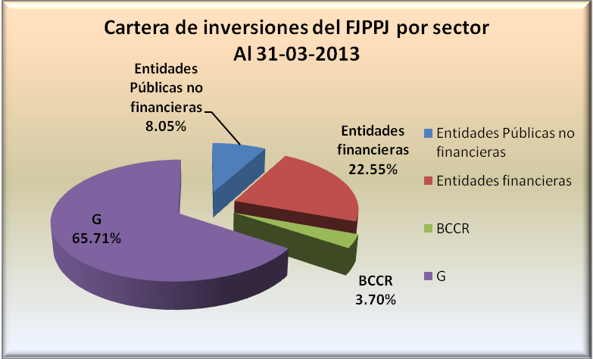
Fuente: sistema de inversiones del FJPPJ.

De conformidad con lo citado, en el siguiente cuadro se detallan las posibilidades de colocar, de acuerdo a los parámetros establecidos en la política de inversión y las recomendaciones del doctor Jorge Ambram Foldvari, Consultor Externo, representado por JA Haslam S.A., siendo que para colocar según la columna “Diferencia Absoluta en colones”, habría que cambiar los otros rubros en cuanto a sus colocaciones o esperar un aumento en la cartera por razones de nuevos ingresos para realizar una reestructuración del portafolio.

Cuadro No. 3
Límites máximos según política de inversión por Emisor
Cartera del Fondo de Jubilaciones y Pensiones del Poder Judicial
Al 31-03-2013
Por otra parte, a fin de controlar los rangos máximos que se tienen por moneda según la política de inversión (hasta un 10% dólares y hasta un 60% UDES) y las recomendaciones del citado Consultor, en el gráfico No. 3, se muestra la composición correspondiente:

Gráfico No. 3
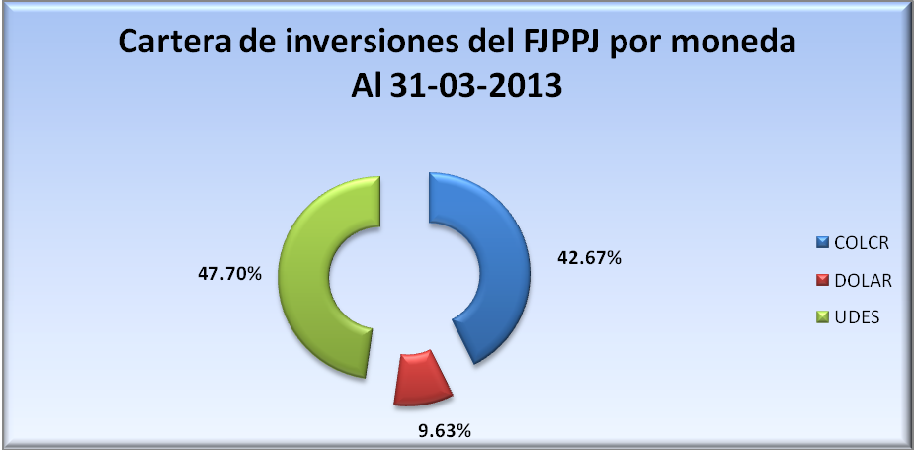
Fuente: Datos del sistema de inversiones del FJPPJ.

De lo citado, cabe rescatar que según las recomendaciones del Consultor, Ambram Foldvari, se debería contar con hasta un 10% de la cartera del FJPPJ en dólares mientras se mantienen las condiciones actuales y de acuerdo a la política de inversiones debe existir hasta un 60% en unidades de desarrollo, para lo cual a continuación se muestra el detalle de lo que restaría por colocar en esas monedas para completar los rangos establecidos, considerando que se tendrían que cambiar posiciones de otras monedas para variar esos montos o invertir los nuevos ingresos en alguna moneda diferente.
Cuadro No. 4
Límites máximos según política de inversión por Moneda
Cartera del Fondo de Jubilaciones y Pensiones del Poder Judicial
Nota:
(*) La columna denominada “Diferencia Absoluta en colones”, brinda el dato que habría que colocar para alcanzar el porcentaje total recomendado, sin discriminar las colocaciones de los otros rubros.

Fondo de Emergencias

Su origen se fundamenta en el artículo 250 de la Ley Orgánica del Poder Judicial, el cual en lo conducente reza:

“Este fondo será utilizado para satisfacer necesidades urgentes o imprevistas, originadas en fenómenos naturales, conmoción interna o calamidad pública, que afecten la administración de justicia sus instancias y servicio, y declaración del estado de necesidad del Poder Ejecutivo”. (Enmarcado no pertenece al original).

Estos recursos monetarios se mantienen invertidos en certificados de depósito a corto plazo (CDP), los cuales se encuentran en custodia de la Fiduciaria del Banco de Costa Rica (BCR), según “Addendum Número Tres Fideicomiso Corte Suprema de Justicia / BCR 2010”.

Sobre este particular, en el siguiente cuadro se muestra el valor facial vigente al 31 de marzo de 2013, así como el interés ganado por esta cartera, reflejándose un aumento producto de la reinversión de los intereses ganados, los cuales se mantienen a una tasa de interés promedio neto del 8.57%, considerando que durante el año 2012 se realizaron inversiones con tasas de interés superiores al 9%, las cuales están próximas a vencer. Durante el mes de marzo del 2013, las inversiones se han realizado con una tasa de interés promedio del 6.14%, debido a la caída de las tasas de interés de los últimos meses. En consecuencia, a la citada fecha, el Fondo de Emergencias (F.E.) cuenta con inversiones por un monto facial de ¢2,653,399,955.00 y un interés acumulado para el año 2013 de ¢66,470,937.35.

Cuadro No. 5
Resumen composición portafolio de inversiones
Fondo de Emergencias
Al 31-03-2013

Concepto | Monto | Interés
Concepto | Monto | Acumulado 2013
Valor facial | ₡ 2,653,399,955.00
Interés ganado del mes | ₡ 14,281,425.77 | ₡ 66,470,937.35
Promedio de tasa de interés del mes | 6.14%

Fuente: Inventario de Inversiones PJ

Al respecto, el saldo bancario del Fideicomiso al 31 de marzo de 2013, de la Cuenta Corriente No. 289786-5, denominada Fideicomiso-Corte Suprema de Justicia, que se mantiene en el BCR, alcanza la suma de ¢25,812,508.55, los cuales representan hasta el 2% de los dineros totales del Fideicomiso, según lo indicado en la cláusula No. 10 del contrato No. 20-CG-2003.

Por otro lado, en seguida se muestra el gráfico No. 4, el cual contiene la información de la cartera de las inversiones que están vigentes al 31-03-2013, agrupada por emisor:

Gráfico No. 4

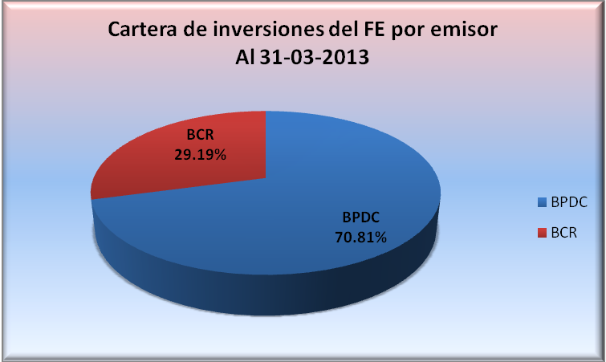
Fuente: Informe Contable F.E.

Así las cosas, al analizar la información citada y compararla con el presupuesto definido para el Fondo de Emergencias del Poder Judicial, el cual no debe exceder el 1% del presupuesto total del Poder Judicial, se obtiene que al 31 de marzo de 2013, se mantiene un monto total a favor de dicho Fondo por ¢2,679,212,463.55, el cual representa el 0.85% del presupuesto total para este Poder de la República.

Cuadro No. 6
Comparativo Presupuesto PJ cartera de inversiones Fondo de Emergencias
Al 31 de marzo de 2013

Contaduría Judicial

Su finalidad es el manejo de todos aquellos dineros cuyo origen no es presupuestario. Además, es utilizada entre otras cosas, para el depósito de sobrantes de recursos económicos de caja chica, intereses de las cuentas de caja y sub-caja chica, cobro administrativo, comisión de reciclaje, garantías de participación y cumplimento, recursos económicos por pago de incapacidades de la Caja Costarricense de Seguro Social (C.C.S.S.) e Instituto Nacional de Seguros (I.N.S.).

Al respecto, el saldo bancario que presenta al 31 de marzo de 2013 la Cuenta Corriente Judicial No. 20192-8, denominada Contaduría Judicial (C.J.), que se mantiene en el Banco de Costa Rica (BCR), alcanzó la suma de ¢1,232,067,063.68. En esta cuenta se mantuvieron recursos económicos por la suma de ¢1,014,756,570.46 sujetos de inversión, correspondientes a recursos de incapacidades, dado que el interés de la cuenta corriente judicial es superior a las opciones de inversión recibidas para estos recursos económicos.

Por su parte, la Cuenta Platino No.229-49-3, durante el mes de marzo 2013, mantuvo un saldo bancario aproximado a los ¢304,667.57; lo cual no generó intereses, ya que el BCR reconoce intereses en esta cuenta a partir de ¢100 millones de colones.

Además, existen inversiones a corto plazo en certificados de depósito a plazo de bancos estatales, según se muestra en el siguiente detalle, siendo que al 31 de marzo de 2013, hay inversiones por un monto facial de ¢2,504,235,120.00 y un interés ganado por la suma de ¢14,588,618.93. Dichos recursos se mantienen a una tasa de interés promedio neto del 8.60%, considerando al igual que lo indicado para la Cartera del Fondo de Emergencia, que durante el año 2012 se realizaron inversiones con tasas de interés superiores al 9%, las cuales están próximas a vencer. Durante el mes de marzo 2013, las inversiones se han realizado con una tasa de interés promedio del 6.20%.

Cuadro No. 7
Resumen composición portafolio de inversiones Contaduría Judicial
Al 31 de marzo de 2013

Concepto | Monto | Interés
Concepto | Monto | acumulado 2013
Valor facial | ₡2,504,235,120.00
Interés ganado del mes | ₡14,588,618.93 | ₡ 56,841,585.05
Promedio de interés ganado | 7.67 %
Fuente: Inventario de inversiones Poder Judicial.

De conformidad con lo citado, a continuación se muestra el Gráfico No. 5, el cual contiene la información de la cartera de las inversiones que están vigentes al 31-03-2013, agrupado por emisor:
Gráfico No. 5

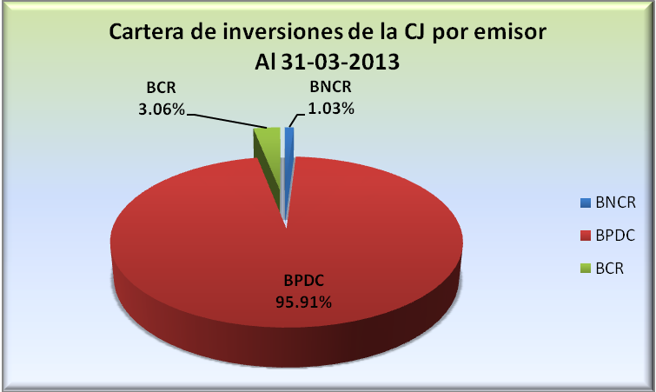
Fuente: Informe Contable C.J.

Ingresos sobre Cuentas Corrientes Judiciales

Sobre este particular, es de referir que el movimiento financiero que presenta la Cuenta Administrativa “Ingresos sobre Cuentas Corrientes Judiciales”, al 31 de marzo de 2013, se refleja en el siguiente cuadro:

Cuadro No. 8
Resumen composición portafolio de inversiones
Ingresos sobre ctas. Ctes. Judiciales

Como es de observar, el monto total de dicha Cuenta, al 31 de marzo de 2013, alcanza la suma de ¢68,985,097,275.72, según el detalle que se muestra en los siguiente puntos.

4.1 Cuenta 217979-2 “Ingresos Sobre Cuentas Corrientes Judiciales”

Corresponde a una cuenta que se mantiene con el BCR, en la cual esa Entidad acredita mensualmente, a más tardar el segundo día hábil del mes siguiente, los intereses ganados por los saldos de las cuentas corrientes judiciales (dólares y colones) y del sistema de depósitos judiciales. Su apertura se realizó mediante oficio 117-CC-2000, del 22 de marzo de 2000.

El saldo de la cuenta No.217979-2, según estado de cuenta bancario al cierre del presente informe, asciende a la suma de ¢19,459,570,693.71, el cual incluye los intereses pagados de ejercicios anteriores, por el BCR.

4.2 Títulos en Unidades de Desarrollo (TUDES)

El 01 de abril del 2003 se colocaron recursos económicos en Títulos Unidades de Desarrollo (TUDES) del Ministerio de Hacienda, por un monto de ¢7,000,000,000.00 (siete mil millones de colones), que por la característica propia del cálculo de rendimientos no devengan intereses mensuales; sin embargo, estas muestran aumento por la variación en las unidades de desarrollo (crecimiento inflacionario), las cuales se generan diariamente, acumulándose al valor facial del título valor; por lo que al cierre de cada periodo mensual la inversión aumenta o disminuye su valor, de acuerdo con el comportamiento de dicha unidad, siendo que al cierre de marzo 2013 la inversión en TUDES cuenta con un valor de ¢ 16,654,561,143.61, aumentando su valor en ¢190,749,623.84, debido al aumento en el valor de las unidades de desarrollo con respecto al cierre del mes anterior.

4.3 Convenio con el Banco de Costa Rica

Mediante Addendum al Convenio No.33-CG-98 para la Operación del Sistema Automatizado de Depósitos Judiciales, suscrito entre el Poder Judicial y el Banco de Costa Rica, firmado el 01 de octubre de 2004, se aprobó mantener en la Cuenta Platino Nº 229-39-6, un saldo promedio por la suma de ¢6,000,000,000.00, a una tasa de interés del 5%, sobre saldos diarios.

Dicho Addendum ha tenido una serie de modificaciones, siendo que a la fecha del presente informe se mantiene lo aprobado por el Consejo Superior, en la Sesión No.12-10, celebrada el 11 de febrero del 2010, en su artículo LXXXII, en el cual se establece que el nuevo saldo que se mantendrá en esa cuenta será de ¢10,000,000,000.00 (diez mil millones de colones). Al respecto, en acatamiento a lo ordenado por el Órgano Superior, el día 03 de marzo del 2010, una vez que se generó el vencimiento del certificado de depósito a plazo, establecido en el Addendum anterior, se procedió a trasladar la suma de ¢4,000,000,000.00 (cuatro mil millones de colones), a fin de completar la suma indicada en el citado acuerdo.

De conformidad con lo anterior, al cierre de marzo de este año, la Cuenta Platino No. 229-39-6 mantiene el saldo por un monto de ¢10,000,000,000.00 y generó intereses en dicho mes por la suma de ¢36,986,301.27, los cuales se trasladan a la Cuenta Corriente Judicial No. 217979-2, denominada Ingresos sobre Cuentas Corrientes Judiciales.

4.4 Convenio con el Banco Nacional de Costa Rica

El 19 de mayo del 2005 se firmó el Convenio Institucional de Servicios entre el Poder Judicial y el Banco Nacional de Costa Rica (BNCR), en el cual se aprobó mantener en la Cuenta Corriente No.1657-2, denominada Poder Judicial Intereses Judiciales, en el Banco Nacional de Costa Rica, un saldo por la cuantía de ¢2,500,000,000.00.

Dicho Convenio contiene una serie de Addendums, siendo que a la fecha de este informe se mantiene vigente el firmado el 02 de octubre del 2009, en el cual se incrementa el monto a colocar en Certificados de Depósito a Plazo (CDP) a ¢18,500,000,000.00.

Al respecto, cabe agregar que para el mes de enero de 2013, fueron colocados los vencimientos que se presentaron a las tasas de interés ofertadas por el BNCR, en virtud de que esa Dirección se encuentra analizando el referido Convenio; por lo que al cierre del mes de marzo de 2013, se mantiene un monto ¢22,870,965,438.40, producto de las reinversiones de los intereses.

Fondo de Socorro Mutuo

Su origen legal y administración se fundamenta en la Ley de Socorro Mutuo No. 2281, artículo No. 1 y 2, los cuales rezan lo que sigue:

“Artículo 1.-Crease el Socorro Mutuo para los funcionarios y empleados en propiedad, y jubilados, del Poder Judicial.”. (Enmarcado no pertenece al original).

“Artículo 2.-La institución estará regida por la Corte Suprema de Justicia, cuyo presidente será el representante legal de la misma.”. (Enmarcado no pertenece al original).

Sobre este particular, es de indicar que los dineros que se invierten corresponden al fondo de reserva los cuales se deben mantener para afrontar cualquier eventualidad. Asimismo, se deben considerar los recursos monetarios que se van acumulando producto de abonos a las cuentas por cobrar, intereses y reinversiones, de los dineros que se invierten en esta cartera.

Al respecto, el saldo bancario que presenta al 31 de marzo de 2013 de la Cuenta Corriente No. 1214-2, denominada Fondo de Socorro Mutuo (FSM), que se mantiene en el BNCR, alcanzó la suma de ¢62,639,175.79. En esta cuenta se tuvieron recursos económicos respecto a las reservas de los pagos comprometidos (defunciones por pagar) y las reservas que existen en la cuenta bancaria para afrontar la posible defunción de algún funcionario o jubilado judicial (4 posibles defunciones).

Las sumas dinerarias invertidas, se mantienen en certificados de depósito a plazo de bancos públicos y en títulos en unidades de desarrollo (TUDES), según se muestra en el siguiente cuadro, siendo que al 31 de marzo de 2013, hay inversiones por un monto facial de ¢306,313,084.50 y un interés ganado por la suma de ¢1.486,492.73.

Cuadro No. 9
Resumen composición portafolio de inversiones Fondo Socorro Mutuo
Al 31 de marzo de 2013

Concepto | Monto | Interés
Concepto | Monto | acumulado 2013
Valor facial | ₡ 306,313,084.50
Interés ganado del mes | ₡1.486,492.73 | ₡ 4,568,885.51
Promedio de interés ganado | 7.24%

De conformidad con lo citado, a continuación se muestra el Gráfico No. 6, el cual contiene la información de la cartera de las inversiones que están vigentes al 31-03-2013, agrupado por emisor:

Gráfico No. 6
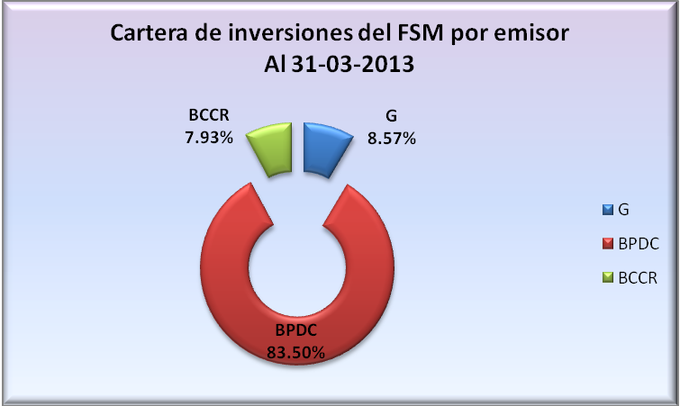
Fuente: Informe Contable F.S.M.

Hecho por:  Lic. Bernal Cisnero Herra | Revisado por:  Licda. Floribel Campos Solano, MBA. | Aprobado por:  Lic. David Jiménez Carpio, MBA.
Profesional 2, Unidad de Inversiones | Coordinadora 3, Unidad de Inversiones | Jefe, Subproceso de Ingresos

Corresponde al rendimiento total de la cartera, con corte a diciembre 2012.
No se consideran las colocaciones a días plazo realizadas como reservas para el pago de asignaciones.
Con base en el Balance de comprobación del FJPPJ con corte a febrero 2013.
Con base en los Estados Financieros del FJPPJ con corte a febrero 2013.
Autorizado en su oportunidad por la Dirección Ejecutiva.
En un inicio, por error se consignó un porcentaje poco significativo a los valores emitidos por el resto del sector público financiero (entre ellos los bancos estatales), por lo que se solicitó a Corte Plena modificar el porcentaje aprobado anteriormente del 2% y que este alcanzara un 25%, lo cual fue aprobado en sesión No. 11-2009, celebrada el 30 de marzo de 2009, artículo No. XI.
BCCR: Banco Central de Costa Rica. G: Gobierno de Costa Rica (Ministerio de Hacienda).
Aprobado mediante Acuerdo del Consejo Superior, celebrado en Sesión Nº 65, del 31/08/2004, artículo No. LXXXI.
Detalle modificaciones: I. A partir del 12 de setiembre del 2007, se modificó la Cláusula Segunda de dicho Convenio, fijando la tasa de interés en un 5%, según lo establecido en el Addendum firmado el 11 de setiembre de ese mismo año, de conformidad con el acuerdo tomado por el Consejo Superior en la Sesión No. 49-07, del 03 de julio del 2007, artículo LXXXII. II. El 16 de abril del 2008 ese Banco pagará durante todo el plazo una tasa de interés igual a la tasa básica pasiva del Banco Central de Costa Rica (BCCR), menos 2.25%, con un piso de un 4% y un techo del 19%, aprobado por el Consejo Superior en la Sesión Nº27-08, del 15 de abril del 2008, artículo LXIV. III. A partir del 18 de febrero del 2009, se establece una tasa de interés del 5%. Asimismo, en este Addendum se acordó invertir la suma de ¢4.000.000.000,00 en certificados de depósito a plazo con el Banco de Costa Rica, a seis meses plazo, con intereses capitalizables mensualmente.
Detalle addendums: I. A partir del 19 de mayo del 2005 se fijó una tasa de interés igual a la tasa básica pasiva del BCCR más o menos 10 puntos, con un piso de un 8% y un techo del 19%. II. El 28 de setiembre del 2007 se incrementó el monto a ¢5.500.000,000.00, a una tasa de interés igual a la tasa básica pasiva del BCCR, menos 2.25%, con un piso de un 5% y un máximo de un 19%. III. El 17 de abril del 2008, se incrementa el monto a ¢10.500.000,000.00, a una tasa de interés igual a la tasa básica pasiva del BCCR, menos 2.25%, con un piso de un 4% y un máximo de un 19%, el cual fue aprobado mediante Acuerdo del Consejo Superior, en Sesión No. 28-08, del 17 de abril del 2008, artículo LV. IV. El 15 de enero del 2009, se establece que los recursos dinerarios de la Cuenta Corriente No. 1657-2, se invertirán en certificados de depósito a plazo (CDP) del BNCR, por la suma de ¢15.500.000.000,00 y los intereses serán reinvertidos automáticamente bajo las mismas condiciones del principal.
Producto de los permisos sin goce de salario.
No considera la tasa de interés de los títulos de Unidades de Desarrollo.

